Zad1:
Pan Irek odnowił mieszkanie w ciągu 5 dni a pan Maciek takie samo mieszkanie w ciągu 6 dni. W jakim czasie odnowiliby mieszkanie pracując razem? Zakładamy, że wydajność pracy żadnego z panów nie zmieni się.
Zad2:
Prostokątna działka pani Ewy na planie w skali 1: 500 ma wymiary 12cm x 16cm. Jakie wymiary ma ta działka na planie w skali 1 : 1000?
Zad3:
Obraz ma wymiary 90cm x 50cm. Zamówiono do niego ramy o szerokości 6cm. O ile większy jest obwód obrazu oprawionego w ramy niż bez ram?
Zad4:
Miara jednego kąta wewnętrznego czworokąta jest równa 110º, a miara drugiego jest o 20º mniejsza. Pozostałe kąty mają równe miary. Oblicz miary kątów tego czworokąta.
Zad5: Uzupełnij zdania tak aby były one prawdziwe.
Nazwa wielokąta zależy od liczby jego ………………………………………………………………………….. .
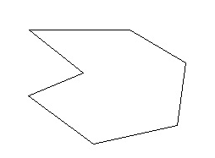
Każdy siedmiokąt ma po 7 : ……………………………………. , ……………………………………….. , …………………………………………………. . Narysowany siedmiokąt jest wielokątem …………………………………… bo ma 1 kąt o mierze większej niż ……….. º . Alek narysował taki ……………………………….. jak poniżej ale zmniejszył długości boków o połowę. Rysunek Alka był w skali ………………………….. .
Termin oddania prac z rozwiązaniami – do 20.12.2013r. POWODZENIA !

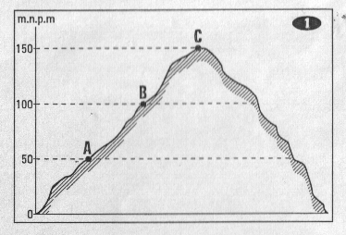
Uwaga: do rozwiązania zadań 9-11 potrzebna jest mapa hipsometryczna Polski
- Na rycinie 1 zaznaczono literami A,B,C punkty znajdujące się na stoku pagórka. Odczytaj, ile wynosi wysokość względna między punktem A a punktem C
............................................................
…………………………………………………………..
- Odczytaj na ryc. 1, jaka jest wysokość bezwzględna pagórka.
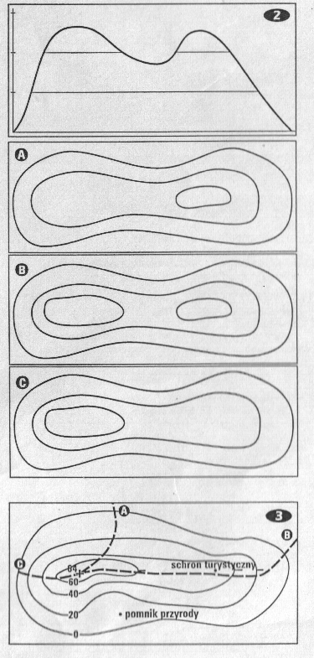
……………………………………………………………
- Wybierz właściwą odpowiedź.
Poziomica to linia na mapie, która:
- Wyznacza obszary o jednakowej wysokości bezwzględnej
- Łączy punkty leżące na tej samej wysokości bezwzględnej
- Łączy punkty leżące na tej samej wysokości względnej
- Łączy punkty leżące na różnej wysokości bezwzględnej
- Rycina 2 przedstawia widok dwóch pagórków z boku. Wybierz spośród trzech rysunków poziomicowych ten, który jest zgodny z widokiem.
- Na szczyt pagórka (ryc.3) prowadzą trzy szlaki oznaczone literami A,B,C. Który z nich biegnie po stoku najbardziej stromym?
……………………………………………………...
- Na stokach pagórków (ryc.4) zaznaczono dwa punkty X i Z. Odczytaj, na jakiej wysokości one leżą, a następnie wybierz właściwą odpowiedź.
- Punkt X jest położony wyżej niż punkt Z
- Punkt Z jest położony wyżej niż punkt X
- Punkty X i Z są położone na tej samej wysokości.
- Kaśka i Grzesiek wędrowali po obszarze o zróżnicowanej rzeźbie terenu. Na mapie (ryc.5) zaznaczali literami A,B,C,D cztery odcinki trasy. Na którym odcinku wędrówka biegła cały czas na tej samej wysokości?
.................................................................

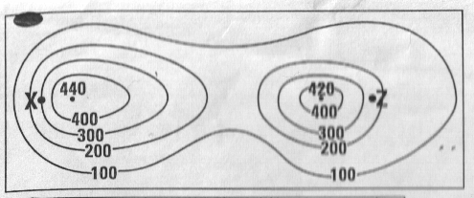
- Odczytaj na rysunku poziomicowym (ryc.6), na jakiej wysokości leży punkt A.
……………………………………..
- Odszukaj na mapie hipsometrycznej Polski po dwa miasta leżące na nizinie, na wyżynie i w górach.
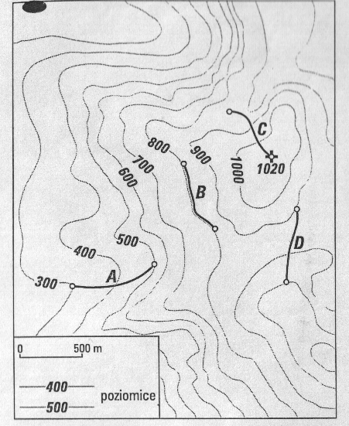
Miasta leżące na nizinie:
………………………………………
………………………………………
Miasta leżące na wyżynie:
………………………………………
………………………………………
Miasta leżące w górach:
………………………………………
………………………………………
- Odczytaj na mapie hipsometrycznej Polski, na jakiej wysokości leża:
- Gdańsk ………………………………..

- Warszawa ……………………………

- Częstochowa ……………………….

- Zakopane …………………………….

- Oblicz wysokość względna, jaką pokonują wody Wisły na odcinku od źródeł do Krakowa
………………………………………………………………………………………………………………………………………………..
………………………………………………………………………………………………………………………………………………..
